Universidad Tecnológica de Santiago

UTESA

Facultad de Arquitectura e Ingeniería



Presentado A:

Iván Mendoza

Asignatura:

INF-910-001

Programación de Videojuegos

Presentado por:

Yoel de Jesús Núñez Mejía

2-17-0171

10 de abril de 2022

Santiago de los caballeros,

República Dominicana

**INTRODUCCIÓN**

En la actualizad existen muchos juegos de diferentes categorías, por la cuales en base a su contenido y la historia que presentan la misma cambia adentrándose en otras clasificaciones mas que en otras. Estos juegos se hacen con la finalidad de entretener a las personas, pero no sim mencionar que es un ambiente de negocios muy lucrativo que compite con la industria del cine.

En este documento conoceremos el desarrollo de creación e implementación de un juego llamado JumpBall, en el cual se desarrolla en un ambiente tipo plataforma en la que el jugador tiene que superar obstáculos y alcanzar el mayor score en los diferentes niveles que tendrá que superar.

En el siguiente documento veremos toda la documentación relacionada a la planificación y desarrollo de esta idea hasta su ejecución.

**CAPÍTULO I: VIDEOJUEGO Y HERRAMIENTAS DE DESARROLLO**

* 1. **Descripción**  
       
     JumpBall consiste en atravesar una serie de obstáculos haciendo rotar una columna por la cual intentas deslizar una pelota sin que tarde atrapado en una de las zonas rojas de las plataformas que se van generando a lo largo del juego. A medidas que aumentas de nivel más difícil es atravesar cada plataforma.

* 1. **Motivación**

Fui motivado por los anuncios que veía de juegos similares a este, lo cual me llevo hacer mi propio juego implementando reglas a modo personal a fin de poder perfeccionarlos y considerar otro modo de juego quizás más difícil y novedoso.

* + 1. **Originalidad de la idea**

He moldeado un juego similar que vi en un anuncio de Instagram a mi gusto implementando nuevas reglas de juego y por ende agregando más dificultad al mismo. Esto con el fin de poner la práctica lo aprendido en Unity.

* + 1. **Estado del Arte**

Actualmente el mundo esta diseñado al igual como el nivel base para desarrollar todos los demás, así como marcadores de escore, puntaje actual, etc.

* 1. **Objetivo general**

El objetivo de este juego es establecer el score más alto por el jugador, el mismo tratara de superar el score antes logrado.

* 1. **Objetivos específicos**

-Evitar chocar las zonas rojas de las plataformas.

-Alcanzar la mayor puntuación estando en modo ultra velocidad, la cual se cumple después de pasar 3 plataformas normal en modo normal y que puedes resurtir la plataforma siguiente al estar en este modo en dado caso de que choques con una plataforma.  
-Superar todos los niveles.

* 1. **Escenario**

EL escenario del juego esta completado en una gran columna por la cual se ira bajando atravesando los obstáculos hasta completa cada nivel que se presente.

* 1. **Contenidos**  
       
     El contenido de este juego no es tan aplico ya que la escena se modifica sobre si misma cambiando aleatoriamente los obstáculos y colores para crear una visión óptica en el jugador y hacerlo pensar que esta en el mismo nivel sin que se de cuenta que la dificultad es mayor.

* 1. **Metodología**

Planificación: Se expondrán todas las ideas generales del juego, así como las reglas y efectos especiales que tendrá el mismo. En pocas palabras se definirán todos los aspectos del juego.

* 1. **Arquitectura de la aplicación**

El juego cerra desarrollado en C#.

* 1. **Herramientas de desarrollo**

-Unity  
-Visual Studio Code  
-Visual Studio

**CAPÍTULO II: DISEÑO E IMPLEMENTACIÓN**

2.1 Planificación (Diagrama de Gantt)

|  |  |  |  |  |
| --- | --- | --- | --- | --- |
| No. Actividad | Inicio | Final | Responsable | Estado |
| VIDEOJUEGO Y HERRAMIENTAS DE DESARROLLO | 27 de marzo | 3 de Abril | Yoel | Terminada. |
| Diseño e implementación y elaboración del demo. | 27 de Marzo | 3 de Abril | Yoel | Terminada |
| Continuación de implementación y mejora al demo, agregando efectos de sonidos y más niveles al juego. | 3 de abril | 10 de Abril | Yoel | En Proceso |
| Pruebas y verificación de errores. | 3 de abril | 10 de Abril | Yoel | Pendiente |
| Optimización de Código y rendimiento del juego. | 3 de abril | 10 de abril | Yoel | Terminado |
| Corregir la tonalidad de las paletas de colores en los niveles | 3 de abril | 10 de abril | Yoel | Terminado |
| Desarrollo Capitulo 3 y 4 | 10 de abril | 17 de abril | Yoel | Pendiente |
| Presentación y Publicación del juego. | Pendiente | Pendiente | Yoel | Pendiente |

**2.2 Diagramas y Casos de Uso**

**Diagrama de Flujo**

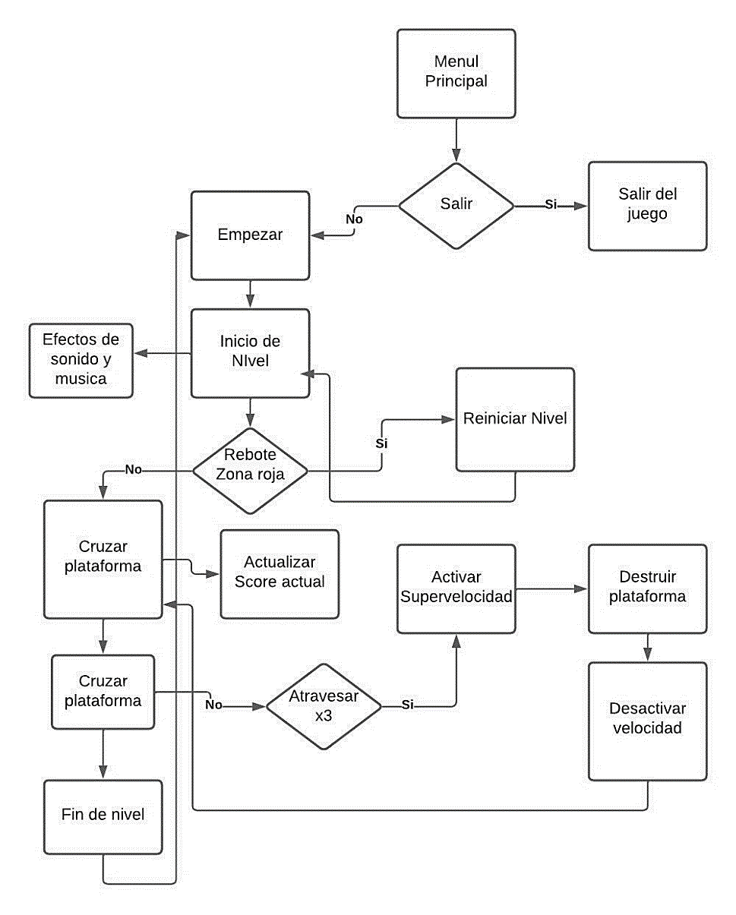

**Casos de Uso**

-Jugador  
Ir al menú principal del juego

Desactivar sonido

Desactivar publicidad

Salir del Juego

-Sistema

Cargar nivel

Reiniciar nivel

Actualizar score actual

Actualizar best Score

**2.3 Plataforma**

Plataforma: PC, Android.

**2.4 Género**

Género: Reacción y velocidad

**2.5 Clasificación**

Clasificación: E

**2.6 Tipo de Animación**

3D  
  
**2.7 Equipo de Trabajo**

Ingenieros de audio: Yoel Nuñez

Diseñadores: Yoel Nuñez

Ilustradores: Yoel Nuñez

Programadores: Yoel Nuñez, lenguaje C#

Animadores: Yoel Nuñez

**2.8 Historia**

En una torre muy alta se encuentra atrapada una bola mágica que debe llegar lo más pronto posible al nivel más bajo porque se encarga de suministrar la energía de los cuidándonos. Tendrás que guiarla por el camino correcto para poder superar todos los obstáculos que tiene que enfrentar.

**2.9 Guion**

La bola será guida por el jugador quien tendrá que dar vueltas a la torre para inducir la bolla por el camino correcto, con efectos de sonidos y música tendrás que tener habilidades de reacción muy rápidos para superar cada obstáculo.

**2.10 Storyboard**

El único escenario se encuentra conformado por figurar geométricas que conforman el mundo las cuales van cambiando de color y contorno.

Me base en figurar geométricas para el desarrollo del juego como son cilindro, triangulo y esfera. Para realizar las plataformas hice un triángulo y fue rotando las posiciones a través del cilindro hasta lograr rodearlo completamente. Y con la ayuda de la programación pude crear los huecos aleatoriamente, así como colorear las zonas rojas que provocan el reinicio del nivel.

La Bola consiste en una esfera que gana velocidad con ciertas restricciones. El mundo y los elementos cambian de color conforme al nivel en el que te encuentras.

Sonidos

Música de fondo, efectos de sonido Colisiones, paso de plataforma.

**2.11 Personajes**

El único personaje existente es una pelota que rebota en las plataformas y la que utilizamos para superar obstáculos.

**2.12 Niveles**

Actualmente hay 100 niveles en los que se dificulta cada vez más la superación de obstáculos y hay más probabilidades de que la posición de la bola se reinicie al colisionar con una zona roja.

**2.13 Mecánica del Juego**

El objetivo de este juego es establecer el score más alto por el jugador, el mismo tratara de superar el score antes logrado.

github  
  
<https://github.com/area002/JumpBall>